RECUERDA A DOS DÍAS DE LA NAVIDAD A LOS QUE ESTÁN LEJOS DE SUS FAMILIAS Y TIERRAS

El Papa pide la "solidaridad y apoyo de la comunidad internacional" para los afectados por el tsunami en Indonesia
"Que la Iglesia sea una verdadera familia, donde se pueda experimentar la calidez del amor fraternal"
Cameron Doody, 23 de diciembre de 2018 a las 12:46

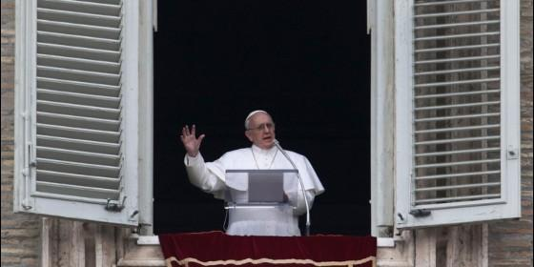
Ángelus del Papa
RELIGIÓN | VATICANO
A todos los que están lejos de sus familias, cristianos y no cristianos, os digo: las puertas de la comunidad cristiana están abiertas, Jesús nace para todos y les da a todos el amor de Dios
(Cameron Doody).- El tsunami que este domingo ha golpeado las islas indonesias de Sumatra y Java ha dejado hasta el momento más de 200 muertos y 800 heridos. Una tragedia que el Papa Francisco ha tenido presente este mediodía en su rezo del ángelus, y ante la que ha solicitado la "solidaridad y apoyo de la comunidad internacional".
Algunas frases de la catequesis del Papa
Queridos hermanos y hermanas, ¡buenos días!
La liturgia de este cuarto domingo de Adviento se centra en la figura de María, la Virgen Madre, que espera dar a luz a Jesús, el Salvador del mundo
Fijemos nuestra mirada en ella, modelo de fe y caridad
Podemos preguntarnos: ¿cuáles fueron sus pensamientos durante los meses de espera?
La respuesta proviene del pasaje del Evangelio de hoy, la historia de la visita de María a Isabel
La Virgen, que acababa de concebir a Jesús por la obra de Dios, partió apresuradamente de Nazaret, en Galilea, para llegar a las montañas de Judea y encontrar a su prima
Es evidente el contraste entre María, que tenía fe, y Zacarías, el marido de Isabel, que había dudado, no había creído la promesa del ángel y, por lo tanto, permaneció en silencio hasta el nacimiento de Juan. Es un contraste
Este episodio nos ayuda a leer con una luz muy especial el misterio del encuentro del hombre con Dios
Un encuentro que no va de prodigios asombrosos, sino de la fe y la caridad
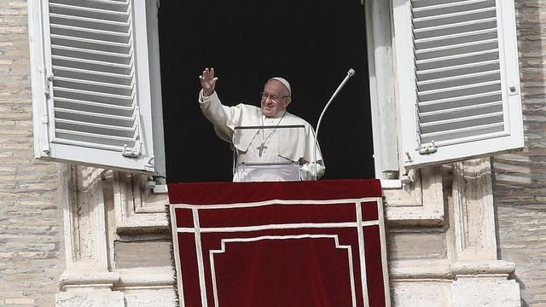
María es bendecida porque creyó: el encuentro con Dios es fruto de la fe
Zacarías en cambio, quien dudó y no creyó, permaneció sordo y mudo. ¿Por qué?
Sin fe, permanecemos sordos a la voz consoladora de Dios, y no podemos decir palabras de consuelo y esperanza para nuestros hermanos. Lo vemos todos los días...
La fe se nutre de la caridad
El evangelista dice que "María se levantó...". Podría haberse quedado en casa para prepararse para el nacimiento de su hijo, pero en lugar de eso, se preocupa primero de los demás antes que de sí misma
El evento del nacimiento de Jesús comenzó así, con un simple gesto de caridad... la auténtica caridad es siempre fruto del amor de Dios
La visita del evangelio de María a Isabel... nos prepara para vivir bien la Navidad, comunicando el dinamismo de la fe y la caridad
Este dinamismo es obra del Espíritu Santo: el Espíritu de amor que fecundó el útero virginal de María y que la instó a acudir al servicio de su pariente
Un dinamismo lleno de alegría, como vemos en el encuentro entre las dos madres, que es todo un himno de júbilo de alegría en el Señor, que hace grandes cosas con los pequeños que confían en él
Que la Virgen María obtenga para nosotros la gracia de vivir una Navidad extrovertida pero no dispersa: que en el centro no esté nuestro "Yo", sino el Tú de Jesús y tú de los hermanos, especialmente aquellos que necesitan una mano
Entonces dejaremos espacio para el amor que, incluso hoy, quiere hacerse carne y venir a vivir entre nosotros
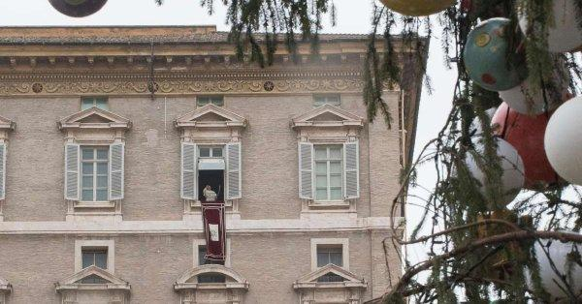

Algunas frases de su saludo
¡Queridos hermanos y hermanas!
Mis pensamientos se dirigen ahora mismo a las poblaciones de Indonesia, afectadas por desastres naturales violentos, que han causado graves pérdidas en vidas humanas, numerosas personas desaparecidas y un gran daño material
Invito a todos a unirse a mí en oración por las víctimas y sus seres queridos. Que estemos cercanos espiritualmente a los desplazados... implorando a Dios que los alivie en su sufrimiento
Solicito a nuestros hermanos y hermanas que no falten nuestra solidaridad y el apoyo de la comunidad internacional
Os saludo a todos vosotros, fieles de Roma y peregrinos de Italia y de diversos países
Pasado mañana será la Navidad y mis pensamientos se dirigen especialmente a las familias que se reúnen en estos días
En Navidad es hermoso e importante estar juntos, en familia. Pero muchas personas no tienen esta posibilidad, por diferentes motivos; y hoy me gustaría dirigirme de manera especial a todos aquellos que estén lejos de su familia y su tierra
Nuestro Padre celestial no te olvida y no te abandona. Si eres cristiano, deseo que encuentres en la Iglesia una verdadera familia, donde puedas experimentar la calidez del amor fraternal
Y a todos los que están lejos de sus familias, cristianos y no cristianos, os digo: las puertas de la comunidad cristiana están abiertas, Jesús nace para todos y les da a todos el amor de Dios
Buen domingo. No os olvidéis de orar por mí. Buena comida y adiós

Información y privacidad de Twitter Ads
https://www.periodistadigital.com/religion/vaticano/2018/12/23/religion-iglesia-vaticano-angelus-francisco-papa-pide-solidaridad-apoyo-comunidad-internacional-afectados-tsunami-indonesia-navidad-familia.shtml#.XB93pquDdqc.twitter

